1. Połącz sylaby i litery według podpowiedzi, a otrzymasz słowo oznaczające jedną z nauk filozoficznych.

Pierwsza sylaba ze słowa „lody” | Ostatnia litera słowa oznaczającego ten obrazek | Pierwsza litera słowa (z przedmiotu na obrazku)  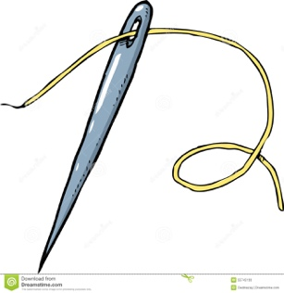 | Pierwsza sylaba słowa (z przedmiotu na obrazku)  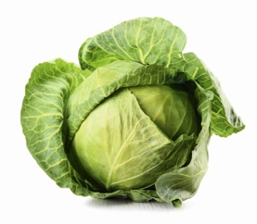

2. Odgadnij rebus. Połączone litery dadzą w odpowiedzi imię filozofa.

Wyciskamy go z owoców | -k  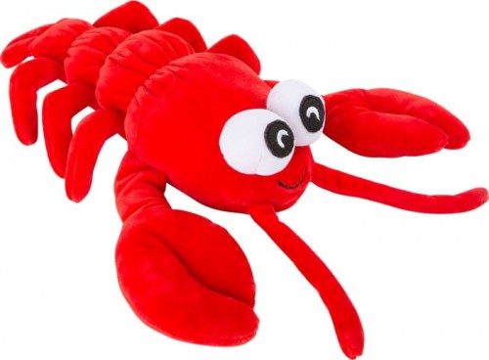 | W tym słowie pi = t

3. Odgadnij rebus. Połączone litery dadzą w odpowiedzi imię filozofa.

-skimos | -óro  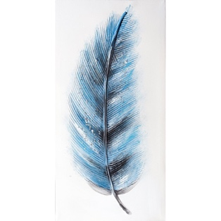 | -y

4. Odgadnij rebus. Połączone litery dadzą w odpowiedzi nazwę czynności, którą często wykonujemy.

W tym słowie sz = ś  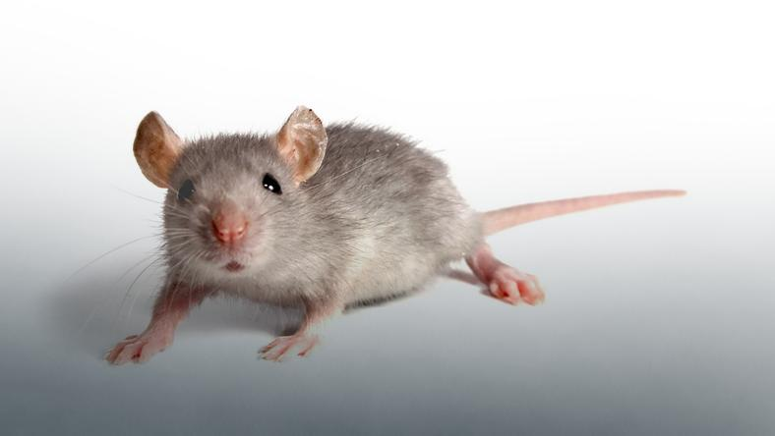 | W tym słowie -wiec = e

5. Odgadnij rebus. Połączone litery dadzą w odpowiedzi to, co każdy z nas chciałby usłyszeć.

-nie | -o

